臺北市立成功高級中學 社會 科
十二年國教多元適性系列－學生多元展能學習成果課程之規劃（一）摘要表
學科：社會科 |  | 學年度：103
活動名稱：十二年國教多元適性系列－學生多元展能學習成果課程之規劃（一）
活動地點：綜合大樓3樓簡報室
辦理時間：103／9／11（四）13：10~15：10
參加人員：（見簽到簽退表）
記錄人員：謝敬慧
工作內容（課程活動內容） | 一、選修課程的源起  教授以印刷術的興起與中古教會學校為例切入主題！  二、選修課程的特性  （一）就課程整體性結構而言：課程內容是非核心的，可學可不學。  （二）就課程的定位而言：課程的內容可以是必修課的延伸，所以有些課程會設定先修課程；或者是對不同領域學生來說是基礎性的課程。  （三）就課程的內容而言：相同課程名稱會依定位而有進階或基礎的差異。  （四）就課程的實施而言：若為基礎性重講述；若為進階性重於探索性、引導性和應用性。但一般言之均較必修課程彈性、多元，並且重視學生的參與。  （五）就學習的評量而言：重視歷程性、動態的評量；引導學生從學習評量的過程中進行學習，讓評量也成為一種學習。  （六）就於高中教育的意義：發揮性向探索的作用、讓學生為主體的學習找到更多一點的空間；為大學的專業學習奠定初步的基礎。  三、選修課和社團課的差異  （一）社團可納入畢業要求，但通常不計畢業分數。  （二）社團的課程內容比選修課更具彈性。  （三）社團的課程內容由學生進行規劃，選修課程則由教師進行。  （四）社團在名稱上看不出屬性；選修課程則科系或領域屬性較明顯。  教授大力推薦要開設選修課程！  四、選修課多元展能學習成果之規劃  （一）希望能展現紙筆測驗之外的學習成果  （二）學習成果的展現也包括於課程的規劃中  （三）學習成果的展現方式也可以納入學生的意見，或鼓勵學生一同規劃  （四）學習成果展現時鼓勵不同（班級內、班級間、年級間、校際間、教育階段間）學生相互觀摩學習。  五、討論與互動  賴志忠師回應與提問：  - 國小課程內容重覆性過高  - 師資負擔壓力大，跨科教學現象普遍  - 國中端能力分組跑班已行之多年，並非教授所言國中端改變的最少  教授回應：  專家以能力指標處理課程內容，教授個人不贊成教師跨科教學，因為各學科教學方法不同！  劉柏沖師回應：  真正主導教育政策規劃的那些教授，是否有真正思考學生學習內涵  教授回應：  其實也很無力感！期待教育政策規劃者能真正落實以學生學習為中心的思考概念！
臺北市立成功高級中學社會科
十二年國教多元適性系列－學生多元展能學習成果課程之規劃（一） 摘要表
活動照片及說明（活動照片及說明已上載至網路硬碟 ○是 ○否）
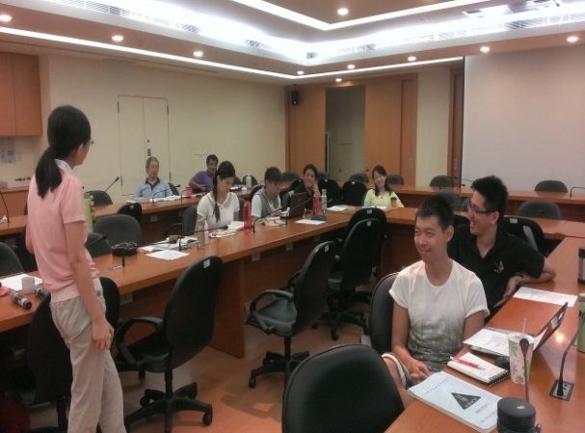 | 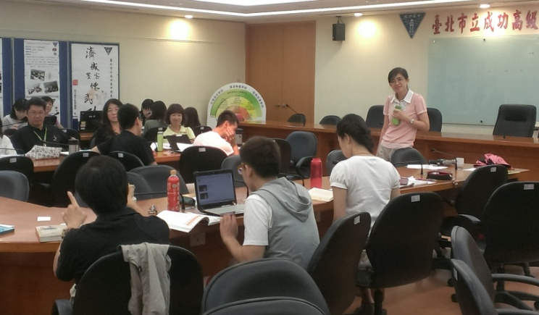
103.09.10(三) 09:00-11:00  綜合大樓三樓簡報室 社會科 課程設計研習 | 103.09.10(三) 09:00-11:00  綜合大樓三樓簡報室 社會科 課程設計研習
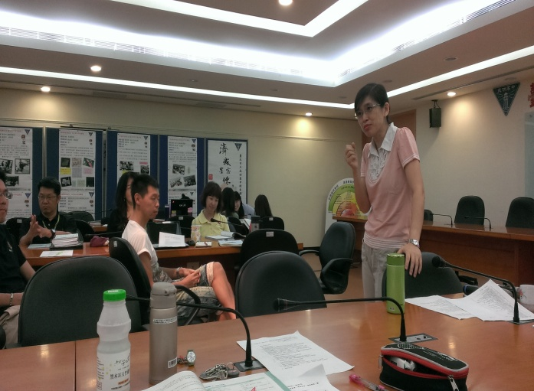 | 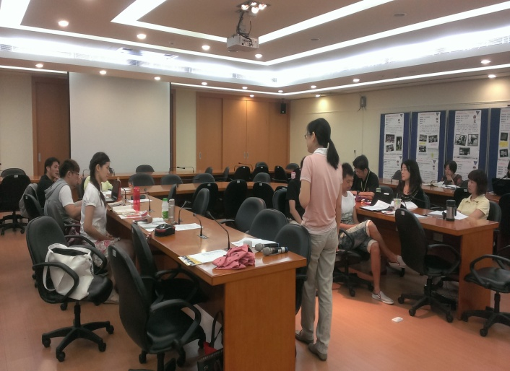
103.09.10(三) 09:00-11:00  綜合大樓三樓簡報室 社會科 課程設計研習 | 103.09.10(三) 09:00-11:00  綜合大樓三樓簡報室 社會科 課程設計研習
填表日期： 103 年 9月 13 日
填表人： 謝敬慧 承辦組別： 處室主管：

